Дефрагментация жёсткого диска

В моём случае будет подвержен дефрагментации запасной жёсткий диск

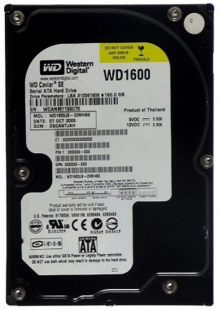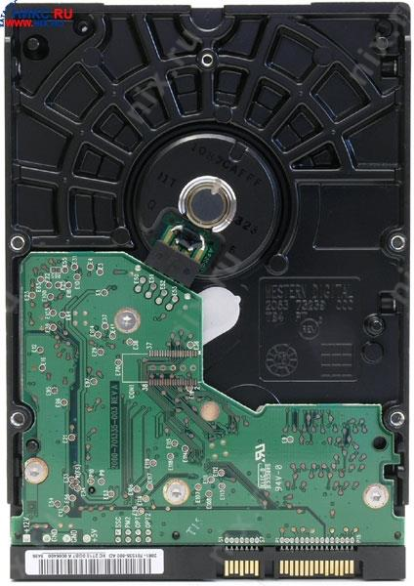

Жесткий диск Western Digital 160 ГБ WD Caviar SE 160 GB (WD1600JS)

Нажмите сочетание клавиш **WIN** + **R** Или **ПКМ** по меню **Пуск**, выберите пункт **Выполнить**

Запустится программа выполнения команд, впишите в поле ввода команду **dfrgui**

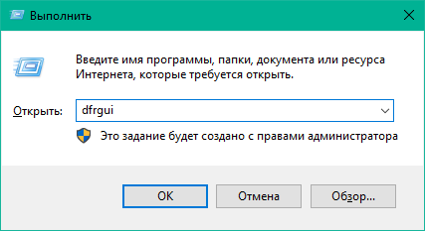

Запустится программа **Оптимизации дисков**

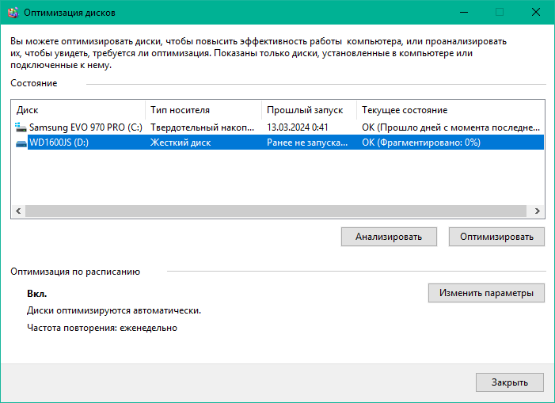

Запуск анализа диска

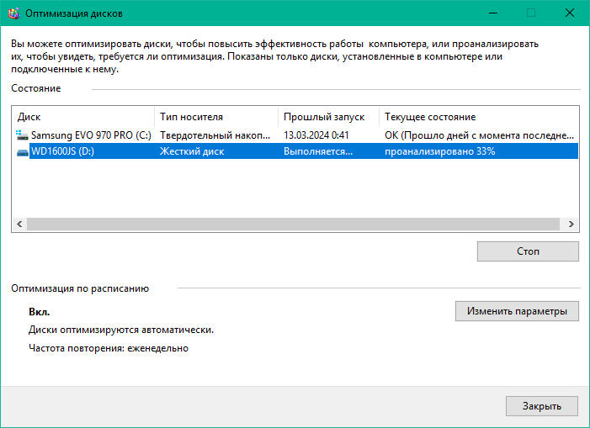

После анализа узнаём, что фрагментирован **1%** от объёма диска

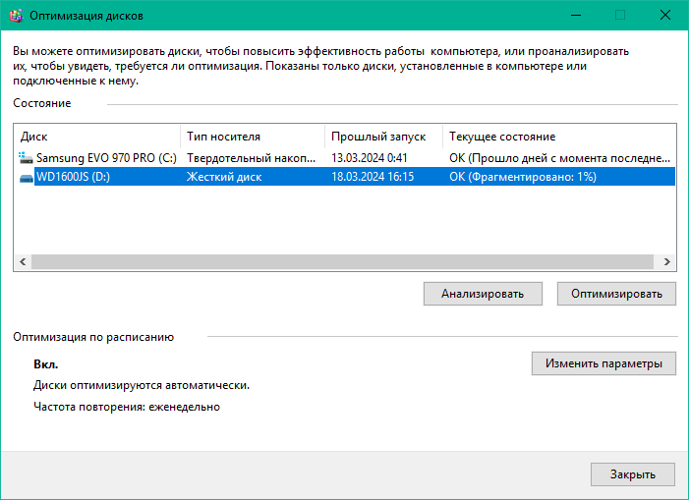

Производим оптимизацию (дефрагментацию) диска

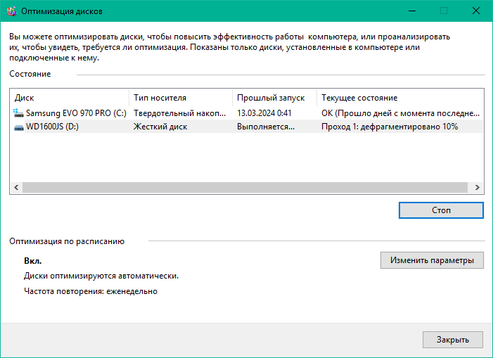

Оптимизация завершилась в 4 прохода

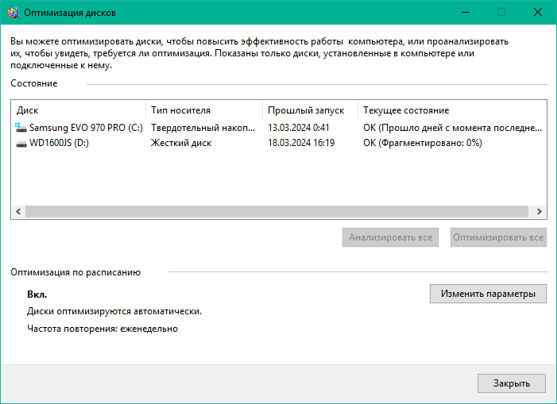

**Смысл данной операции?** А он прост. Жёсткие диски формата [HDD](https://ru.wikipedia.org/wiki/%D0%96%D1%91%D1%81%D1%82%D0%BA%D0%B8%D0%B9_%D0%B4%D0%B8%D1%81%D0%BA) имеют структуру секторов. Иллюстрация ниже даст представление описанного далее. Информация записывается и стирается с диска постоянно, будь то системой, [файл подкачки](https://habr.com/ru/articles/140067/) или иные процессы, будь то пользователем, когда что-то загружает или удаляет с диска.

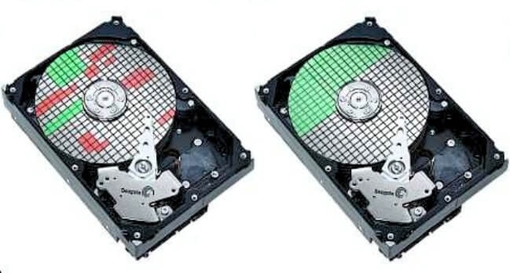

Дефрагментация До и После

Создание многотомного архива

C:\Users\Сын Samsunga\Desktop\7ziplogo.pngДля работы с архивами предпочитаю программу [**7zip**](https://www.7-zip.org/). Лёгкая, быстрая и бесплатная. Пример создания многотомных архивов будет произведён с её помощью. Создание таких архивов может понадобиться для:

Обход ограничения по весу передаваемого файла на некоторых платформах

|  |  |  |
| --- | --- | --- |
| C:\Users\Сын Samsunga\Desktop\discord.png | [Discord](https://discord.com/) | 8 Mb |
| C:\Users\Сын Samsunga\Desktop\Telegram.png | [Telegram](https://web.telegram.org/) | 2 Gb |
| C:\Users\Сын Samsunga\Desktop\github.png | [Github](https://github.com/) | 100 Mb |

Метод безопасной передачи данных. Например, протокол [Onion](https://ru.wikipedia.org/wiki/%D0%9B%D1%83%D0%BA%D0%BE%D0%B2%D0%B0%D1%8F_%D0%BC%D0%B0%D1%80%D1%88%D1%80%D1%83%D1%82%D0%B8%D0%B7%D0%B0%D1%86%D0%B8%D1%8F), или [BlockChain](https://ru.wikipedia.org/wiki/%D0%91%D0%BB%D0%BE%D0%BA%D1%87%D0%B5%D0%B9%D0%BD)



Процесс создания архива

Архивироваться в этом примере будет [SVG](https://ru.wikipedia.org/wiki/SVG) файл



Inferno.svg

ПКМ по файлу > 7zip > Добавить к архиву…

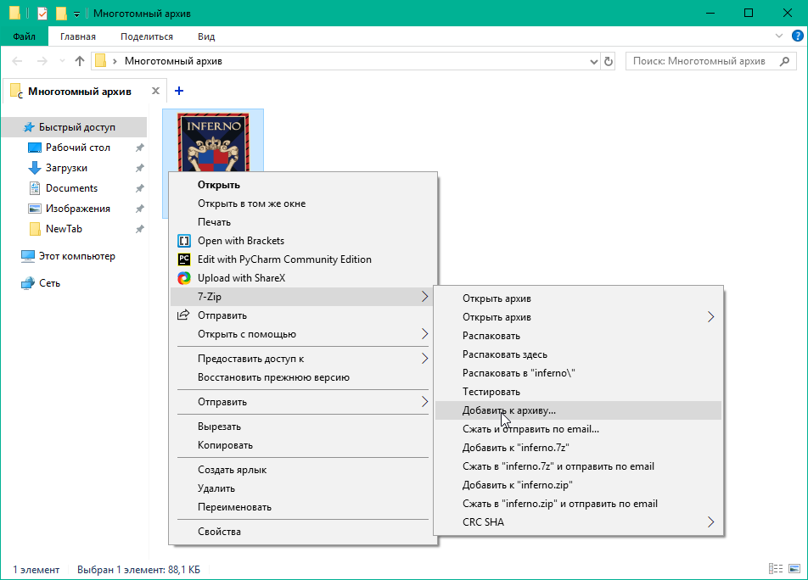

Указание размера тома, в моём случае файл весом **88 Kb** будет разбит на тома по **~24 Kb**

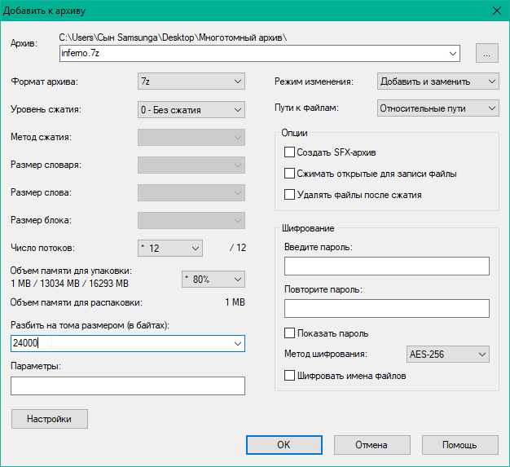

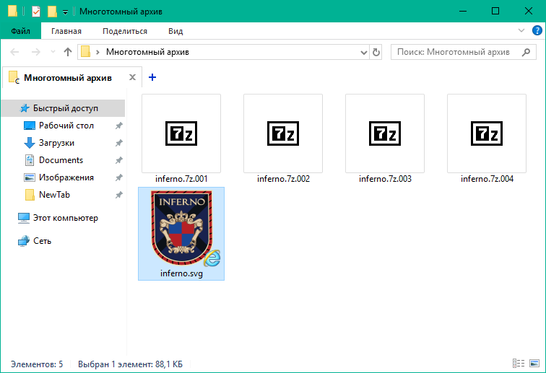

Открывается этот архив через первый по счёту архив этой группы

**Кратко.** Разделение одного архива на несколько кусков по весу и не более…

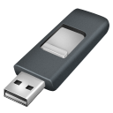Запись образа диска

В качестве [Образа диска](https://ru.wikipedia.org/wiki/%D0%9E%D0%B1%D1%80%D0%B0%D0%B7_%D0%BE%D0%BF%D1%82%D0%B8%D1%87%D0%B5%D1%81%D0%BA%D0%BE%D0%B3%D0%BE_%D0%B4%D0%B8%D1%81%D0%BA%D0%B0) будет использован образ [ОС](https://ru.wikipedia.org/wiki/%D0%9E%D0%BF%D0%B5%D1%80%D0%B0%D1%86%D0%B8%D0%BE%D0%BD%D0%BD%D0%B0%D1%8F_%D1%81%D0%B8%D1%81%D1%82%D0%B5%D0%BC%D0%B0) Windows 10. В качестве программы, с помощью которой будет производиться запись, [Rufus](https://rufus.ie/ru/).

|  |  |
| --- | --- |
| C:\Users\Сын Samsunga\Documents\ShareX\Screenshots\2024-03\rufus-4.4_eiHzkiiHkc.png | 1. Выбор накопителя 2. Выбор образа 3. Выбор схемы раздела 4. СТАРТ 5. Выбираем **OK** 6. Форматируем 7. Процесс записи 8. Ожидания окончания 9. Закрыть |

После завершения процесса иконка накопителя измениться на специальный значок

C:\Users\Сын Samsunga\Documents\ShareX\Screenshots\2024-03\explorer_IoSojZ7LPN.png

Создание самораспаковывающегося архива

Архивироваться в этом примере будет [SVG](https://ru.wikipedia.org/wiki/SVG) файл



cobble.svg

ПКМ по файлу > 7zip > Добавить к архиву…

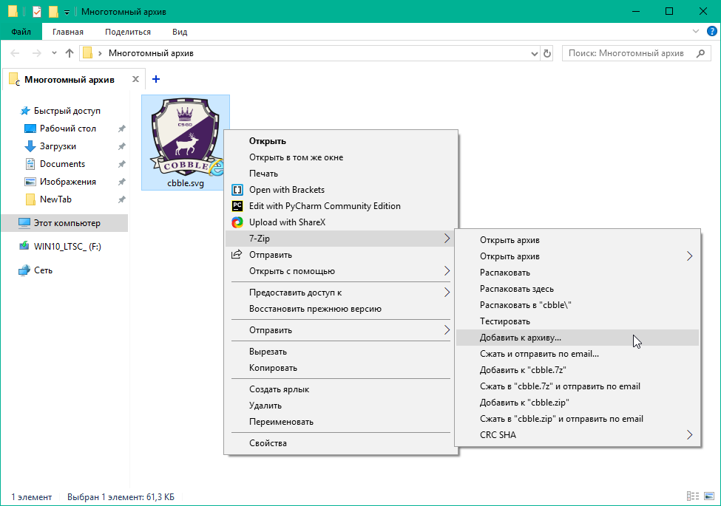

Отмечаем чекбокс **Создать SFX-архив**, устанавливаем пароль, ОК

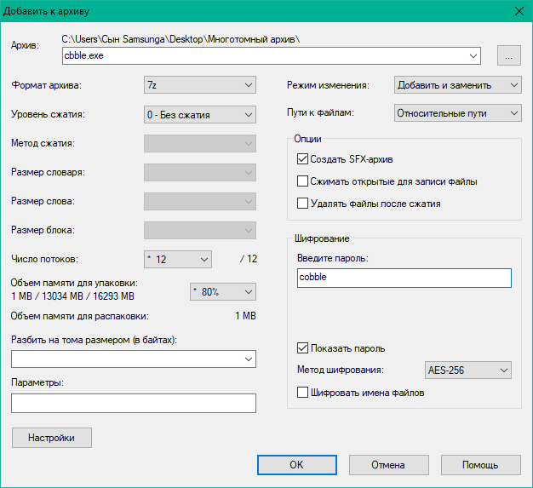

В папке с файлом появиться архив формата **exe**. В архив вшита копия программы для разархивации. При открытии архива, самораспаковывает содержимое.



Самораспаковывающиеся архивы могут содержать вредоносное [ПО](https://ru.wikipedia.org/wiki/%D0%9F%D1%80%D0%BE%D0%B3%D1%80%D0%B0%D0%BC%D0%BC%D0%BD%D0%BE%D0%B5_%D0%BE%D0%B1%D0%B5%D1%81%D0%BF%D0%B5%D1%87%D0%B5%D0%BD%D0%B8%D0%B5), которое имеет возможность само себя распаковать без пользователя